2ª SEMANA – 2º CORTE
Nome: |  |  | Data: ___/___/2020
Unidade Escolar: |  |  | Ano: 6º
Componente Curricular: Língua Portuguesa
Tema/ Conhecimento: Conto de encantamento
Habilidade: (EF69LP47-A) Analisar, em textos narrativos ficcionais, as diferentes formas de composição próprias de cada gênero, os recursos coesivos que constroem a passagem do tempo e articulam suas partes, as escolhas lexicais típicas de cada gênero para a caracterização dos cenários e dos personagens e os efeitos de sentido decorrentes dos tempos verbais, dos tipos de discurso, dos verbos de enunciação e das variedades linguísticas (no discurso direto, se houver) empregados, identificando o enredo e o foco narrativo.

Contos populares de encantamento

Contos populares são basicamente histórias que passam de geração em geração, algo que não foi comprovado, ou escrito por alguém em específico. Há diversos tipos de contos populares como, contos de animais, contos de encantamentos, piadas, romances, infanto-juvenis, programa de teatro, dança, exposição, entre outros.
Hoje vamos ver um exemplo de conto de encantamento. Neste tipo de conto sempre há presença de reis, rainhas, princesas e príncipes. Alguns elementos mágicos: fadas, espelho mágicos, varinhas mágicas, animais falantes, etc. Há sempre um vilão que sempre quer prejudicar o personagem principal e um final feliz, em que vilão é derrotado pelo personagem principal.
O Gato de Botas é considerado um dos contos de encantamento mais antigos, e pode variar muito em cada lugar que é contado. Em outras versões, o Gato de Botas era um cavaleiro enfeitiçado que precisaria trazer fortuna a um humano e assim tornar-se homem novamente. Folcloristas indicam que em versões ainda mais remotas, o gato de Botas era retratado como um escravo que deveria conceder a mão da princesa para seu amo, e assim poder se libertar das correntes (aqui representadas pelas botas). Há ainda uma outra versão antiga contada pelos negros em que o protagonista não é um gato de botas, mas um macaco flautista que fazia feitos heroicos como retribuição ao Doutor Botelho (equivalente ao aqui chamado Marquês de Carabás), que o teria libertado da vida na selva. O gato de botas ou ‘The Cat in Boots’, é um conto clássico que nunca sai de moda. “O gato de botas” é uma história infantil popularizada pelo escritor francês Charles Perrault, embora na realidade pertença a uma compilação de histórias incluídas no romance “As noites agradáveis” do escritor italiano Giovanni Francesco.
A história conta as aventuras de um gato esperto que transforma seu dono, um pobre camponês, no marido da princesa do reino. É uma história muito divertida que exalta valores como astúcia, criatividade, paciência, humildade e, acima de tudo, amizade.

Disponível em: https://www.soescola.com/2018/05/o-gato-de-botas.html- Acesso em 28 de abri de 2020.
Disponível em: https://pt.wikipedia.org/wiki/O_Gato_de_Botas. Acesso em 28 de abr de 2020.

Vejamos um exemplo de conto de encantamento.

Texto I
O Gato de Botas
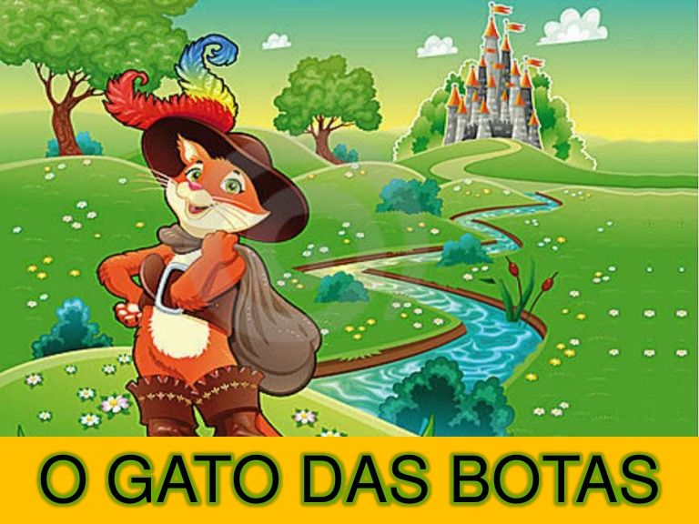
Era uma vez um velho moleiro que tinha três filhos. Antes de morrer, reuniu os seus filhos e diante deles dividiu os seus bens pelos três.
Ao filho mais velho, o moleiro deu-lhe o moinho. Ao filho do meio deixou-lhe o burro. E ao mais novo entregou-lhe um gato. O filho mais novo, com o gato no seu colo, comentou desiludido:
- Que vou eu fazer com um simples gato?
Qual não foi a sua surpresa quando ouviu o gato responder-lhe:
- Se me deres umas botas pretas, um fato e um saco, farei de ti um homem rico!
Assim fez o rapaz e o gato, todo aperaltado, partiu deixando o seu novo dono muito baralhado. O gato das botas dirigiu-se ao bosque e caçou duas perdizes, que meteu dentro do saco. Dirigiu-se depois ao castelo do rei e ofereceu-as ao rei, em nome do seu amo, o marquês de Carabás. Dia após dia, o gato continuou a oferecer presentes ao rei, em nome do marquês, o que fez com que o rei ficasse curioso em saber quem era o marquês de Carabás.
Numa bela tarde, enquanto o rapaz e o seu gato descansavam à beira rio, a carruagem do rei aproxima-se. O gato, rapidamente acorda o seu amo e diz-lhe para se despir e atirar-se ao rio. O rapaz, meio confuso, faz o que o gato lhe diz. Então o gato das botas corre em direção à carruagem, com ar aflito, e grita:
- Socorro majestade! Roubaram as roupas ao meu amo, o marquês de Carabás!
O rei, reconhecendo o nome do marquês, para prontamente e empresta ao jovem nobres roupas, oferecendo-lhe boleia até à sua casa. O jovem entra na carruagem, meio embaraçado e aflito, pois não sabia o que dizer, sentando-se entre o rei e a sua bela filha, que o acompanhava. O gato prontamente indica o caminho ao cocheiro do rei e, depois de a carruagem arrancar, corre desenfreado até às terras junto ao castelo do ogre. Quando lá chegou, viu os camponeses, a quem disse:
- Se querem livrar-se do Ogre malvado, quando o rei passar digam que todas estas terras pertencem ao marquês de Carabás. E continuou a correr, em direção ao castelo. Quando chegou, encontrou o ogre, que era o dono de todas aquelas terras, sentado a descansar. O ogre ao vê-lo, perguntou:
- Quem és tu? E que fazes no meu castelo?
Ao que o gato respondeu:
- Eu sou o gato das botas, um humilde servo vosso… ouvi dizer que possuís poderes mágicos. É verdade? Será que vós conseguiríeis transformar-vos num leão? Ao ouvir isto, o ogre transforma-se imediatamente num enorme leão! O gato, cheio de medo, responde:
- Que maravilha… mas será que conseguiríeis transformar-vos num minúsculo ratinho?
E o ogre, orgulhoso e imprudente, transforma-se logo num pequeno ratinho. O gato das botas, sem perder tempo, salta em direção ao ratinho e come-o. Nessa altura, chega o coche do rei às portas do castelo, e o gato das botas dirige-se a eles para os receber:
- Bem-vindo ao castelo do meu amo, o marquês de Carabás!

Disponível em : Sítio: "Contando histórias: O gato de botas." http://www.contandohistoria.com/o_gato_de_botas.htm. Acesso em 13 de abril de 2020.

ATIVIDADES

- Qual é o título da história?

- Quem é a personagem principal da história?
a ( ) o príncipe b ( ) a filha do rei c ( ) o Gato de Botas

- Neste conto o narrador é:
a ( ) narrador observador b ( ) narrador personagem c ( ) narrador onisciente

- Marque (V)para verdadeiro e (F) para falso.

A ( ) O Gato de Botas é um conto de encantamento que narra as aventuras de um gato esperto que transforma seu dono, um pobre camponês, no marido da princesa do reino.
B ( ) O filho mais novo do camponês ganhou um coelho como herança.
C ( ) O ogre malvado morava em uma cabana.
D ( ) No final da história o filho do camponês se tornou o marquês de Carabás.

- Qual é o assunto da história?

- Qual foi a preocupação do filho mais novo? Por quê?

- Qual seria a herança que você escolheria? Justifique sua resposta.

- “Era uma vez um velho moleiro que tinha três filhos.” Retire desta frase os substantivos e o adjetivo.

- Na frase “- Se me deres umas botas pretas, um fato e um saco, farei de ti um homem rico”!, há alguns sinais de pontuação. Cite-os e explique quando devemos usar estes sinais.

- Observe as ilustrações de algumas personagens de contos de fadas e escreva o nome de cada uma delas.

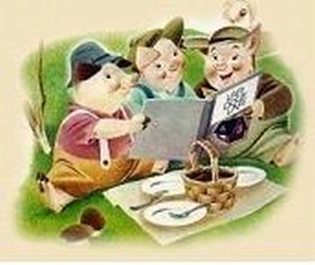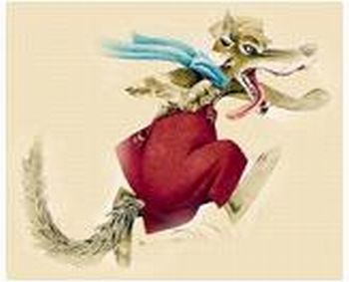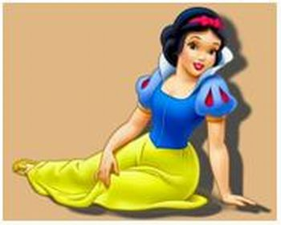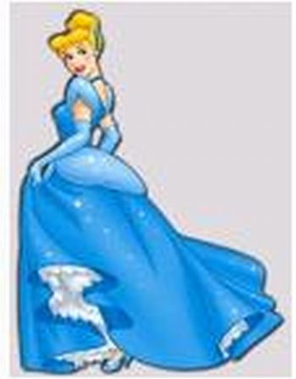

Disponível em: http://www.contandohistoria.com/brancadeneve.htm Acesso em 13 de abril de 2020.
Disponível em: http://www.contandohistoria.com/cinderela.htm. Acesso em 13 de abril de 2020.

- Produção textual

Depois de vivenciar diferentes momentos sobre o estudo de contos de encantamento ou contos maravilhosos, vamos produzir um texto contendo as estruturas deste gênero textual. Antes de escrever, não se esqueçam de que é necessário pensar quais serão os personagens, um possível conflito e num desfecho para o texto.
Pense em seus elementos principais de conteúdos, por exemplo, personagens, suas características, fatos mais relevantes em sequência de acontecimentos, elementos mágicos, ambientes, tempo.
A partir das imagens sugeridas, produza um texto, contando uma nova história, utilizando personagens de contos de fadas.
Imagine você vivendo como uma fada/príncipe e faça uma bela viagem ao mundo da imaginação!
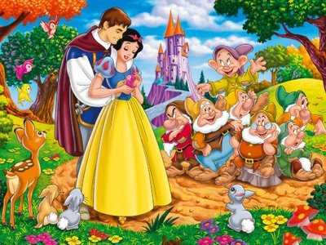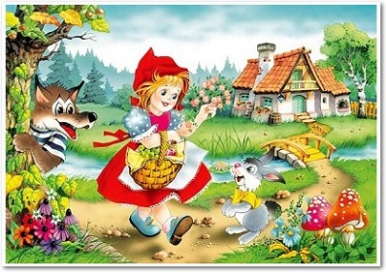

Disponível em: http://www.contandohistoria.com/brancadeneve.htm Acesso em 13 de abril de 2020.
Disponível em: https://www.culturamix.com/cultura/historia/chapeuzinho-vermelho/ Acesso em 13 de abril de 2020.

Respostas

- O Gato de Botas.
- c- O gato.
- a- Narrador observador
- a- (V)
b- (F)
c- (F)
d- (V)
- O texto conta a história de um gato muito esperto que ajudou seu dono a ficar rico.
- O filho mais novo ficou preocupado porque não sabia o que fazer com um simples gato.
- Resposta pessoal.
- Substantivos: velho e filhos. Adjetivo: moleiro.
- Os sinais de pontuação são: travessão, vírgula e ponto de exclamação. O travessão é usado para marcar um diálogo; usamos a vírgula para separar os elementos de uma frase ou para indicar uma pausa e o ponto de exclamação é um sinal de pontuação utilizado para exclamar algo. Ou seja, ele é empregado no final de frases exclamativas que expressam emoção, surpresa, admiração, indignação, raiva, espanto, susto, exaltação, entusiasmo, dentre outros.
- Os três porquinhos; O lobo mau; Branca de Neve; Cinderela.

